UNIVERSIDADE FEDERAL DO RIO GRANDE DO NORTE DEPARTAMENTO DE CIÊNCIAS ATMOSFÉRICAS E CLIMÁTICAS


CURSO: METEOROLOGIA
INTERAÇÕES NO SISTEMA ATMOSFERA-OCEANO
PROFESSOR: MÁRCIO CINTRA
ITAUAN DAYVISON GOMES DE MEDEIROS
LORENA SANTOS DA SILVA
RAPHAELLY DE MIRANDA PEREIRA
VITÓRIA RÉGIA SILVA DE SOUZA

Exercício de pesquisa índice climático e sua relação oceano-atmosfera

NATAL-RN
2023
O objetivo proposto neste respectivo trabalho é, relacionar o índice Tropical Southern Atlantic (TSA)com a ocorrência das tempestades tropicais e ciclones tropicais, conhecidas como Catarina, Anita e Iba, dos quais serão descritos abaixo:

Catarina - Março de 2004
O furacão Catarina de categoria 1 e ocorreu em 26 de março de 2004, foi o primeiro ciclone tropical no Atlântico Sul e causou diversos prejuízos nos estados de Santa Catarina e Rio Grande do Sul. O índice de TSA para o mês de março do ano de 2004 permaneceu negativo, com valor de -0.01. Mesmo com a anomalia negativa, que indica a má condição na formação e intensificação das tempestades e furacões tropicais no mês de ocorrência do Catarina, os meses anteriores apresentaram anomalias positivas, com valores 0.41 para janeiro e 0.22 para fevereiro. Portanto, o furacão Catarina sofreu influência do índice TSA pois as águas estavam propícias a sua formação e intensificação nos meses anteriores. Isto é ocasionado devido aos processos físicos do oceano, em relação ao potencial calorífico da água, que mesmo com mudanças constantes no gradiente de temperatura do ar não afeta rapidamente o oceano, sendo um processo de aquecimento e resfriamento das águas lento.

Figura 1: Rastreio do furacão Catarina em Março/04 e a categoria registrada em cada etapa na escala Saffir-Simpson.
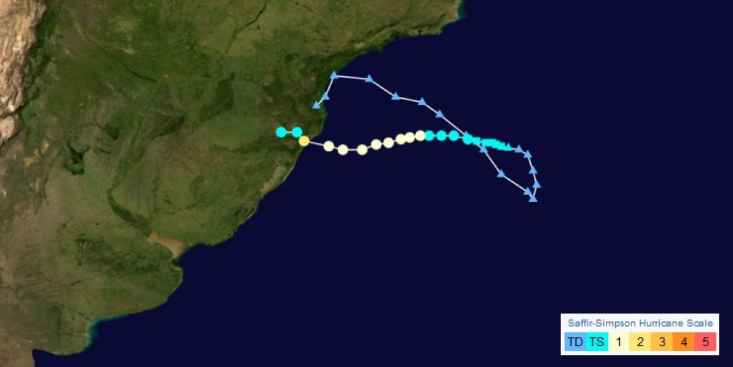
fonte: MetSul

Anita - Março 2010
A tempestade Tropical Anita foi um ciclone subtropical que se desenvolveu no oceano atlântico sul, próximo à costa leste do Brasil, em Março de 2010. Este sistema iniciou como um ciclone subtropical puro, evoluiu para uma condição favorável às transições tropicais, posteriormente desenvolveu-se em uma estrutura de núcleo frio e decaiu como um ciclone extratropical (Dias Pinto, 2013). O aumento do cisalhamento vertical do vento, permitiu a transição extratropical e promoveu o deslocamento para oeste do Anita para águas mais frias, diminuindo assim os fluxos de calor turbulento. Anita teve um longo ciclo de vida, e ao invés de evoluir para uma tempestade tropical ao se aproximar da costa sul do Brasil, o sistema enfraqueceu e se tornou um ciclone extratropical, diferentemente de Catarina. Durante todo o seu ciclo de vida, Anita produziu ventos intensos e precipitação próxima à costa (Dutra, 2012). Para o ano de 2010 o índice de TSA apresentou valores positivos durante todo o ano, deixando a região do Oceano Atlântico Sul aquecida.

Iba - Março de 2019
Em 2019 o Índice Tropical do Atlântico Sul ( TSA) apresenta valores positivos para todo o ano, o que significa dizer que a região do Oceano Atlântico Sul permaneceu aquecida durante todo o ano. Com a superfície mais aquecida o oceano tende a ter uma evaporação mais intensa o que alimenta sistemas meteorológicos convectivos, contribuindo com que fiquem mais intensos. Essas condições dinâmicas mais intensas foram o que contribuiu para a formação e desenvolvimento do fenômeno meteorológico considerado raro classificado como Tempestade Tropical que recebeu o nome de Iba, Reis (2019) indica que a TSM na região de ocorrência do sistema estava entre 29ºC e 30ºC valorem acima do que é esperada para região naquela época do ano (26,6ºC), o autor evidencia ainda que não somente a TSM mas também a velocidade do vento favoreciam a ciclogênese do sistema naquele momento. Essa tempestade se originou no Oceano, alcançando seu máximo no dia 25 de março de 2019, em nota a Marinha do Brasil, com a colaboração do Instituto Nacional Meteorologia (INMET) e do Centro de Previsão de Tempo e Estudos Climatológicos (CPTEC), informa que a tempestade se encontra em alto-mar, que a intensidade máxima dos ventos foi de 83 km/h (45 nós) e que não havia previsão de que o sistema chegasse à costa no momento em que foi emitido.

Referências
Literatura consultada e citada
[1] DAVIS, C. A.; BOSART, L. F. The TT Problem. Forecasting the Tropical Transit ion of Cyclones. Bulletim of the American Meteorological Society, v. 85, n. 11, p. 1657- 1662, 2004.
[2] dos Reis, J. S., & Gonçalves, W. A. ANÁLISE SINÓTICA DA TEMPESTADE TROPICAL IBA.
[3] NOAA. Tropical Southern Atlantic Index (TSA). Disponível em: https://stateoftheocean.osmc.noaa.gov/sur/atl/tsa.php. Acesso em: 24 out. 2023.
[4] NOAA. Climate Indices: Monthly Atmospheric and Ocean Time Series, Tropical South Atlantic index(TSA). Disponível em: https://psl.noaa.gov/data/climateindices/list/. Acesso em: 24 out. 2023.
[5] METSUL.COM. Empresa de Meteorologia. 28 DE MARÇO DE 2004 – CATARINA PODERIA TER SIDO MUITO PIOR A reprodução em parte dos conteúdos da MetSul é autorizada desde que citada a fonte e publicado o hyperlink para o original https://metsul.com/28-de-marco-de-2004-catarina-poderia-ter-sido-muito-pior/ . 2014. Disponível em: https://metsul.com/28-de-marco-de-2004-catarina-poderia-ter-sido-muito-pior/. Acesso em: 25 out. 2023.
[6] Dutra, L. M. M. (2012), Ciclones subtropicais sobre o Atlântico Sul: Análise da estrutura dinâmica de eventos, 133 pp., MS thesis, Dep. of Atmos. Sci., Univ. of São Paulo, São Paulo, Brazil.

[7] Dias Pinto, João Rafael; Reboita, Michelle Simões; da Rocha, Rosmeri Porfírio (16 de outubro de 2013). «Synoptic and dynamical analysis of subtropical cyclone Anita (2010) and its potential for tropical transition over the South Atlantic Ocean: ANALYSIS OF SUBTROPICAL CYCLONE ANITA». Journal of Geophysical Research: Atmospheres (em inglês). 118 (19): 10,870–10,883. doi:10.1002/jgrd.50830

